МБДОУ д/c № 42 п. Анопино

Участие
В районном
фото конкурсе
«Сердцу милые места»

2016 год
В рамках подготовки к празднованию 90-летия образования Гусь-Хрустального района
с 1 апреля стартует конкурс фоторабот «Сердцу милые места», в котором могут принять участие все желающие.
Задачи конкурса:
Данный конкурс призван сохранить культурное и историческое наследие посредством фотографии, таким образом, работы участников могут стать своеобразной летописью и отражением жизни района.
Ознакомиться с условиями конкурса вы можете на официальном сайте администрации района.
Цели проведения Фотоконкурса:
- Информирование жителей и гостей
района о культурном и историческом наследии посредством фотографии

- Создание фото банка Гусь-Хрустального района
с включением в него всех работ участников фотоконкурса, который станет летописью в фотографиях и отражением жизни района.

Номинации Фотоконкурса:

- «Гусь-Хрустальный район. Времена года» - виды района в разное время года;

- «События Гусь-Хрустального района» - фотографии праздничных событийных мероприятий, спортивных соревнований, конкурсов, ярмарок и т.п проводимых в районе.

- «Районные зарисовки» - фотографии любимых мест жителей в районе: виды района, природные уголки, уникальные здания, интересные люди, места отдыха и т.п.

- «Креатив в районе» - работы, демонстрирующие необычный дизайнерский подход автора к сюжету и композиции фотографии, в том числе созданные с помощью передовых компьютерных технологий

обработки фотографий, создание логотипов, брендов Гусь-Хрустального района.

Оргкомитет Фотоконкурса.
- Демина Ольга Викторовна
заместитель главы администрации района, председатель оргкомитета.

- Буянова Галина Анатольевна
заведующий отделом по культуре, физкультуре
и спорту, молодежной и социальной политики.

- Борисова Светлана Юрьевна
главный специалист МКУ «Отдел по вопросам спорта, семьи и молодежи».

- Медведева Елена Сергеевна
консультант отдела организационно-контрольной работы, кадров и делопроизводства.

- Суворов Александр Евгеньевич
Видео оператор телеканала «Хрустальный город», фотограф.

Требования к работам.
- В направляемых на Фотоконкурс работах обязательно должна прослеживаться связь с жизнью района. Фотографии, содержание которых с районом никак не связано, при всех их достоинствах, не рассматриваются.

- Время, когда был сделан снимок, не имеет значения.

- Допускается обработка фотографии, направляемых на Фотоконкурс с помощью компьютерных программ (графических редакторов). Разумное применение ретуши, подчеркивающей авторский замысел, допускается. Фотоизображения, в большей степени созданные с помощью графических редакторов (фото коллажи), допускаются к участию в Фотоконкурсе только в разделе «Креатив в районе» вне зависимости от сюжета.

- Фотоработы принимаются в распечатанном и оформленном виде (формат А 4) и должны сопровождаться цифровыми файлами. Файлы с фотографиями представляются в формате JPG и не должны превышать 10 Mb. Если, для пересылки фото, участник уменьшил размер файла, то рекомендуется сохранить оригинал для возможной дальнейшей полиграфической печати фотоработы. На конкурс не принимаются работы, содержащие элементы насилия, расовой, национальной или религиозной нетерпимости.

Бакулина А.А – воспитатель д/ с № 42 п. Анопино Гусь-Хрустального р-на.

приняла участие в конкурсе
« Сердцу милые места », в номинации
« Районные зарисовки ».

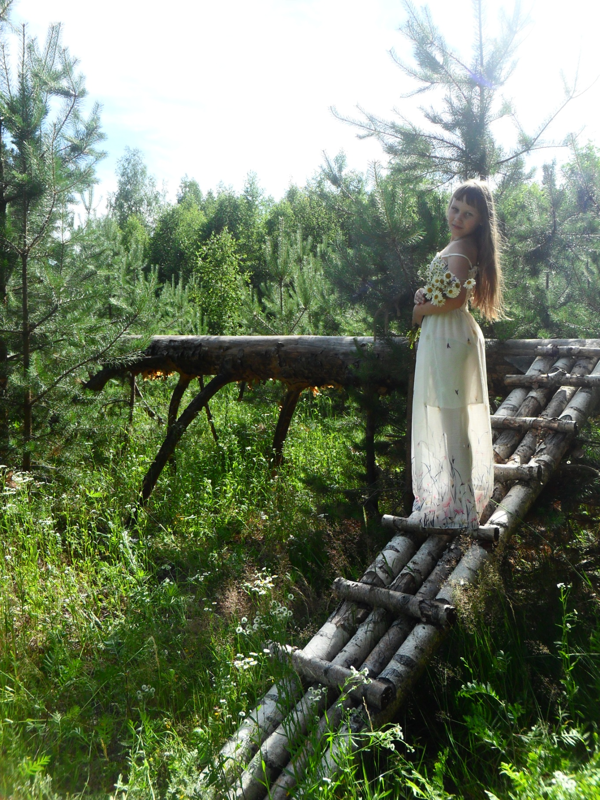

Малина Ирина Владимировна-
воспитатель д/c № 42 п. Анопино
Гусь-Хрустального р-на

